ГБУ РО «МЕДИЦИНСКИЙ ИНФОРМАЦИОННО-АНАЛИТИЧЕСКИЙ ЦЕНТР»
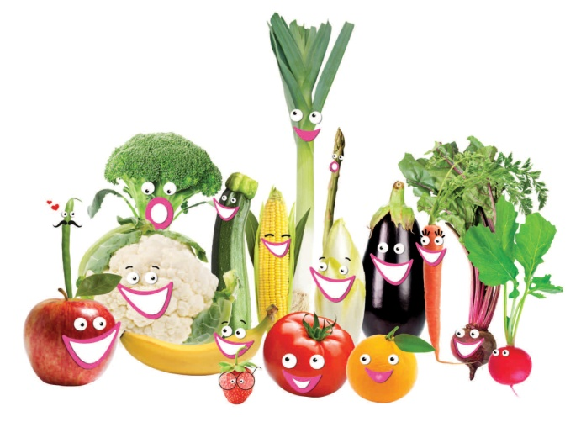
ПОДРОСТКАМ о ЗДОРОВОМ ПИТАНИИ (материал для СМИ)
Правильное питание в подростковом возрасте (от 10-14 до 18 лет) играет немаловажную роль в формировании взрослеющего организма. В этот период происходят значительные изменения в реакции организма на различные факторы внешней среды, нарастает масса тела, происходит бурный рост тканей и систем организма, половое созревание. В период с 10 до 13 лет наблюдается ускоренный рост организма, с 13 до 16 лет - активное формирование желез внутренней секреции, формируется ряд отделов головного мозга. Выраженная неравномерность созревания различных органических систем в этот период приводит к повышенной утомляемости, возбудимости, раздражительности, негативизму.
- По статистике около 30% хронических заболеваний у подростков, обучающихся в образовательных учреждениях, связано с неправильным питанием.
- За последние годы среди подростков возросла распространенность заболеваний желудочно-кишечного тракта, нарушений обмена веществ (ожирения), анемий.
- Сохраняется дефицит витаминов С, B1, B2, бета-каротина, железа, кальция, иода, цинка, полиненасыщенных жирных кислот, пищевых волокон.

- Важнейший принцип рационального питания подростков - соблюдение соответствия калорийности рациона энергетическим затратам организма.
Пища является «строительным материалом», необходимым для роста и развития организма. Расход энергии у подростков значительно выше, чем у взрослых. Потребность в пищевых веществах и энергии у юношей и девушек различная: энергетическая ценность рациона юношей – 3000-3450 ккал, девушек – 2600-2990 ккал. Калорийность по прием пищи распределяется следующим образом: При этом суточная калорийность питания распределяется по приемам пищи следующим образом: завтрак – 25%, обед –30- 35%, полдник –15%, ужин – 25%, второй ужин - 5-10%.
Недостаточная калорийность рациона приводит к быстрому истощению и нарушению функций всех органов и систем.
- Максимальное разнообразие рациона является основным условием обеспечения его сбалансированности.
Сбалансированность рациона подростка достигается включением в питание разнообразного ассортимента продуктов животного и растительного происхождения. Ежедневно в рационы питания подростков следует включать мясо, молоко, сливочное и растительное масло, кисломолочные напитки, хлеб ржаной и пшеничный ( с каждым приемом пищи). Рыбу, яйца, сыр, творог можно включать 2-3 раза в неделю.
- Рацион питания подростков должен быть сбалансирован по содержанию основных пищевых веществ: белков, жиров, углеводов, витаминов и минеральных веществ.
Рациональное питание предусматривает соотношение белков, жиров и углеводов как 1:1:4.
Белки – основная составная часть всякой живой клетки – идут на построение тканей и органов тела: мышц, нервов, крови, мозга, сердца и т.д. У подростков обеспечение энерготрат должно осуществляться за счет белков (около 14%), жиров (около 31%) и углеводов (около 55%).
Источниками полноценного белка животного происхождения являются молоко, молочные продукты, яйца, мясо, рыба. Они усваиваются на 93-96%. Их доля в суточном рационе составляет 60% от общего количества белков.
Источниками полноценного белка растительного происхождения являются злаковые, овощи, фрукты. Они усваиваются на 62-96%.
Жиры - основные источники энергии. Жиры повышают вкусовые и питательные свойства пищи, дают чувство насыщения, обеспечивают нормальное состояние иммунитета. С жирами поступают насыщенные и ненасыщенные жирные кислоты. Жиры являются источником жирорастворимых витаминов A,D,E,K и фосфатидов (лецитина), необходимых для правильного роста и развития. Полноценные жиры содержатся в мясе, рыбе, масле сливочном, сметане. Основной поставщик ненасыщенных жирных кислот – подсолнечное масло.
Углеводы, как и жиры – главные источники энергии. Содержатся преимущественно в продуктах растительного происхождения – в хлебе, крупах, картофеле, овощах, фруктах, ягодах. При правильной организации питания в течение суток подросток должен получать около 500г углеводов.
Велика роль воды в питании подростка, т.к. вода является составной частью клеток и тканей организма и обеспечивает 65% массы тела человека. С пищевыми продуктами подросткам необходимо 50 мл воды на 1 кг массы тела.

Витамины являются незаменимой составной частью пищи. Они поступают с готовой пищей и необходимы для нормального течения обмена веществ, образования ферментов, гормонов, для процессов роста и восстановления клеток и тканей. Основные источники витаминов – растительные продукты.
Минеральные вещества являются основной составной частью клеток и тканей организма. Кальций –основа для построения костной ткани. Кальцием богаты молочные продукты, овощи, орехи, яичный желток, гречневая и овсяная крупы. Усвоение кальция зависит от содержания фосфора и магния. Поставщики фосфора - печень, мозги, сыр, рыба, бобы, орехи, крупы. Соотношение фосфора и кальция 1:1,5. В определенных количествах организму необходимы калий, натрий, хлориды, железо, цинк, медь, марганец, селен, хром, молибден, фтор йод. Недостаточное поступление йода приводит к нарушению функции щитовидной железы, отставанию в росте и умственном развитии.
Несбалансированное питание может развитию ожирения и отставанию в физическом развитии, сахарному диабету и гипертонии.

Дефицит микронутриентов – витаминов, микроэлементов, полиненасыщенных жирных кислот приводит к развитию иммунодефицитных состояний.

- Организация сбалансированного питания предусматривает соблюдение режима дня - четкого распорядка приемов пищи.

Прием пищи в одни и те же часы поддерживает хороший аппетит, способствует своевременному выделению желудочного сока. Подросток должен есть не реже 4-5 раз в день, т.е. каждые 3 – 4 часа. Последний прием пищи рекомендуется за 2 часа до сна. Правильный режим питания предусматривает: дробный, регулярный и равномерный прием пищи; строгое соблюдение времени приема пищи; рациональное распределение пищи по массе, калорийности и объему. Обеспечение достаточного объема пищи – важное условие: на один прием пищи должно приходиться в среднем 500-550 г. Общий суточный объем пищи составляет с учетом возраста подростков от 2100 до 2700 г.
Длительные перерывы между приемами пищи неблагоприятно сказываются на пищеварительной функции организма, могут вызвать утомление, снижение работоспособности, головную боль, формировать функциональные отклонения и заболевания.
- Адекватная технологическая и кулинарная обработка продуктов и блюд.
Соблюдение принципов щадящего питания при приготовлении блюд (варка, тушение, запекание, приготовление на пару) обеспечивает вкусовые качества пищи и сохранность пищевой ценности.
- Питание подростка должно быть безопасным.
Из рациона питания исключаются кофе натуральный, газированные напитки (содержат большое количество сахара и калорий); тонизирующие, в.ч. энергетические напитки; алкоголь; острые соусы, кетчупы, майонез, закусочные консервы, маринованные овощи и фрукты; уксус, хрен, перец острый и др. жгучие приправы. Ограничивается использование фаст-фуда, содержащего большое количество жиров и холестерина.
- При организации питания следует учитывать индивидуальные особенности.

Как правильно составить меню для подростка?

Завтрак должен состоять из закуски, горячего блюда и горячего напитка. Рекомендуется включать овощи и фрукты. Примерные горячие блюда на завтрак: Творожная запеканка с изюмом или шоколадным соусом; каша овсяная, молочная с сухофруктами или ягодами; каша пшенная молочная с бананом, яблоком или изюмом; яичница, омлет, с мясом, зеленым горошком или овощами; сырники творожные со сметаной или вареньем.
Обед включает:
- закуску (салат из огурцов, помидоров, квашеной капусты, моркови, свеклы со свежей зеленью, с зеленым луком, винегрет, редис, редьку со сметанным соусом или растительным маслом, а также свежие овощи в виде подгарнировки (помидор, огурец) – 100-150г.;
- первое горячее блюдо (борщ, суп, щи) – 250-300г.;
- второе горячее блюдо (из мяса, рыбы или птицы с овощным или крупяным гарниром) – 200-250г.;
- сладкое блюдо (компот, сок) – 200г. Целесообразно включать также свежие фрукты - 100г.
Полдник включает напиток (сок, кисель, молоко, кисломолочный продукт) – 200г, и кондитерское или булочное изделие.
Ужин состоит из овощного (творожного) – 200-250г.; основного второго блюда (мясо, рыба, птица) – 100-120г. и гарнира – 180-230г.; напитка (чай, сок, кисель) – 200г.
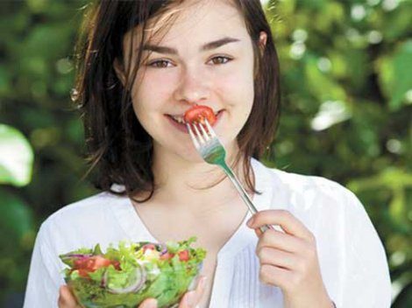
Второй ужин перед сном включает фрукты или кисломолочные продукты и булочные или кондитерские изделия.
Соблюдение принципов здорового питания и формирование сбалансированного рациона обеспечат подростку правильное развитие и здоровье на последующие годы жизни!

